2. Схема организации дорожного движения в непосредственной близости от образовательного учреждения с размещением соответствующих технических средств организации дорожного движения, маршрутов движения детей и расположение парковочных мест.
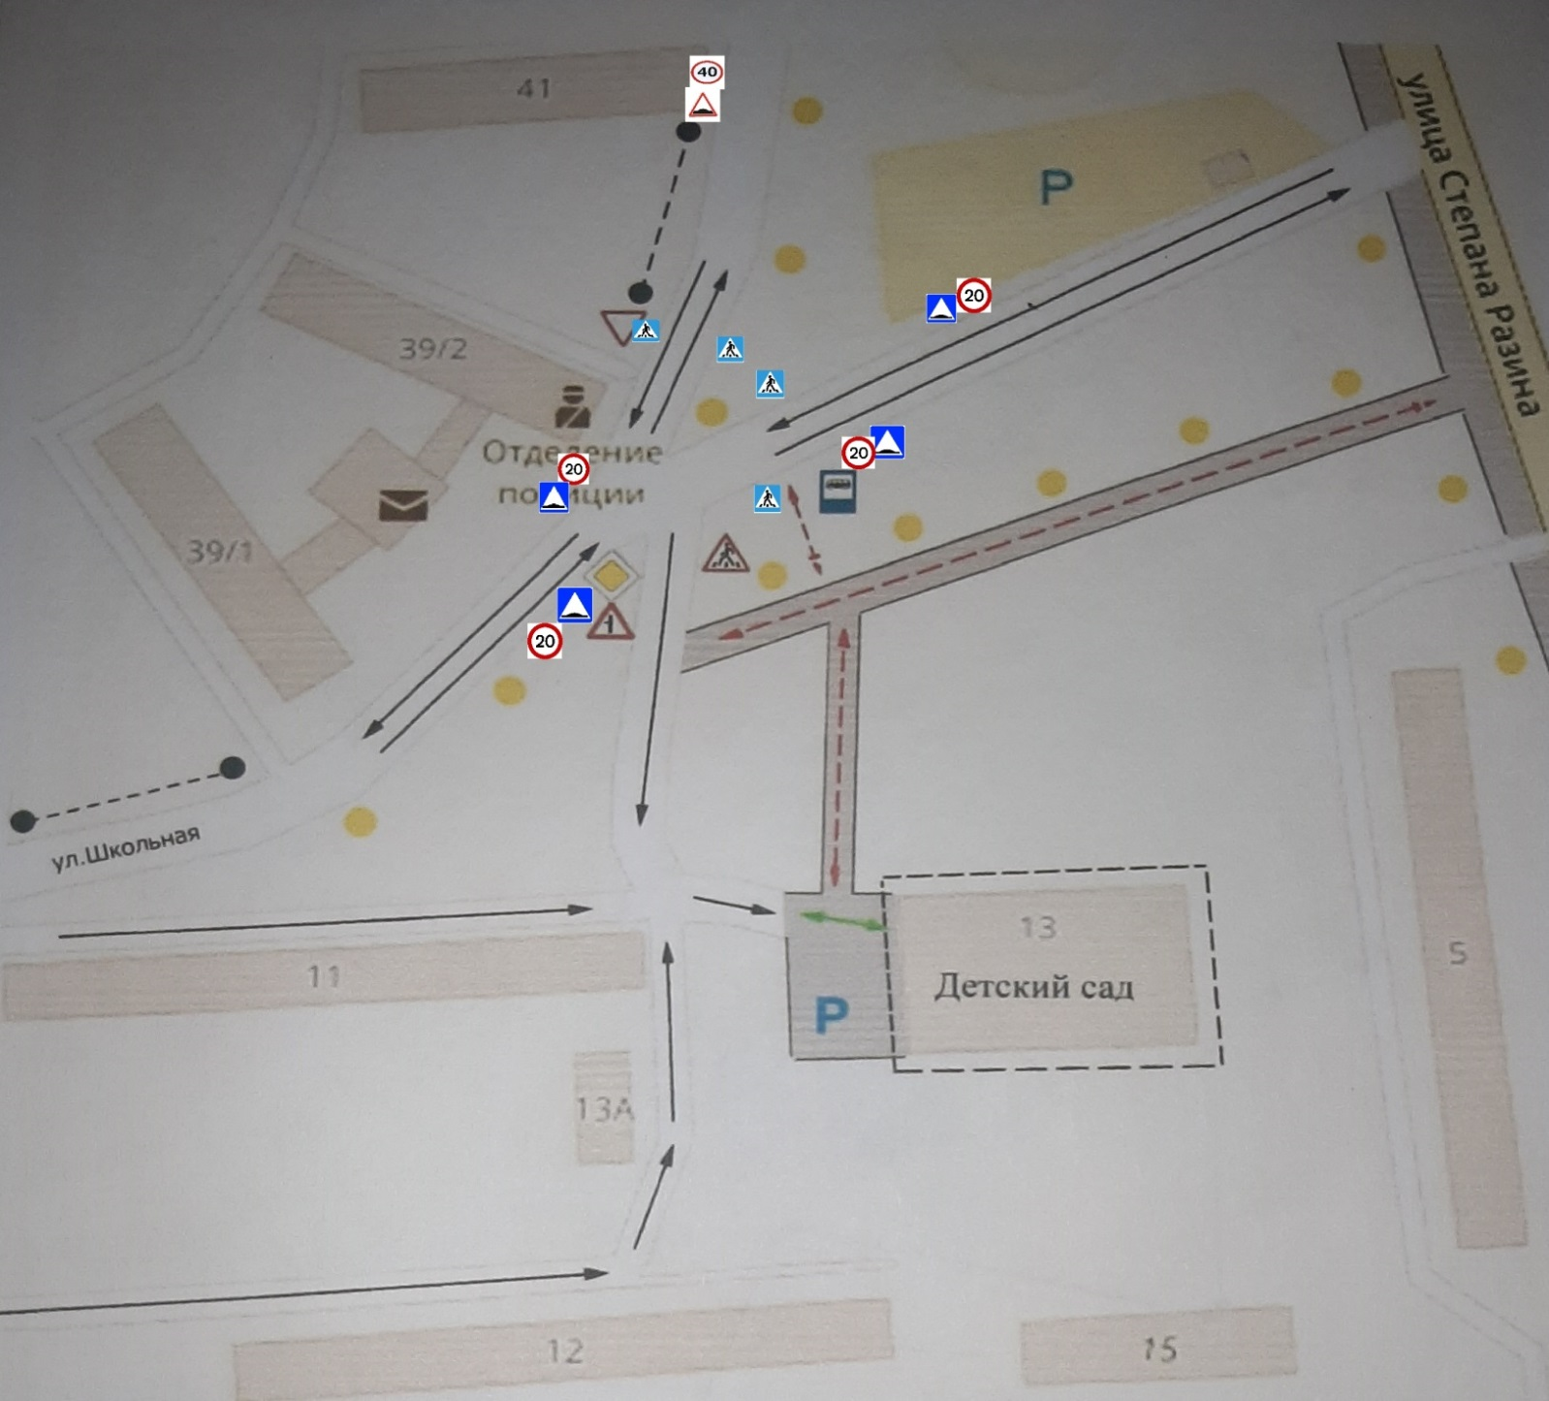
Ограждение образовательного учреждения
Пешеходные ограждения
Направление движения детей от остановок общественных транспортных средств.
Направление движения транспортного потока
Направление движения детей от остановок частных транспортных средств
Тротуар

P Парковка

Искусственное освещение

